ავტობიოგრაფია
(CV)

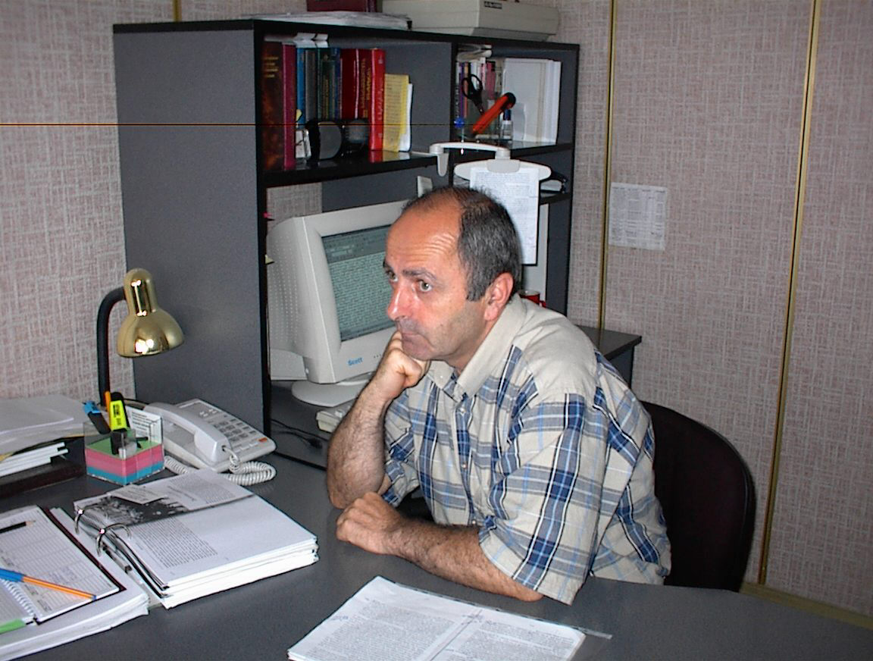

ავთანდილ ჯოხაძე

მისამართი: ილორის 22. თბილისი 0101.

სამსახურის მისამართი: წერეთლის გამზ. 1 თბილისი. 0154

ბინის ტელეფონი: (995-32) 621 913

სამსახურის ტელეფონი: (995-32) 355 154

ფაქსი: (995-32) 355 754
ელექტრო ფოსტა: avto-jok@cipdd.org

დაბადების თარიღი: 22 აპრილი 1952

განათლება:
2008 - ილია ჭავჭავაძის სახელმწიფო უნივერსიტეტი. დოქტორანტი. თემა - "ლიბერალიზმის წიანპირობები ქართულ ისტორიაში".
1982-1986 - ასპირანტურა. საქ. მეცნ. აკადემიის ფილოსოფიის ინსტიტუტი.
1971-1976 - თბილსი სახელმწიფო უნივერსიტეტი. ფილოსოფიის და ფსიქოლოგიის ფაკულტეტი

თრეინინგები:
ადამიანური რესურსების მენეჯმენტი (CTC - თრეინინგების და კონსულტაციების ცენტრი) თბილისი აპრილი 2001.
პროექტის ციკლების მენეჯმენტი (CTC - თრეინინგების და კონსულტაციების ცენტრი) თბილისი. მაისი 2001;
NGO აქტივობის შეფასება (EFQM - მაღალხარსხიანი მენეჯმენტის ევროპული ფონდი) თბილისი საქართველო.
პოლიტიკის ანალიზი (CIPDD -მშვიდობის, დემოკრატიის და განვითარების კავკასიური ინსტიტუტი) თბილისი, აპრილი 2008;
ფონდების მოძიება (Cordaid და VFR - ფონდების მოძიების თაოსნობა) თბილისი ივნისი 2008.
ტრენერების ტრეინინგი (CTC - თრეინინგების და კონსულტაციების ცენტრი) თბილისი აპრილი 2012.

სამუშაო გამოცდილება:
აღმასრულებელი დირექტორი - მშვიდობის, დემოკრატიის და განვითარების კავკასიური ინსტიტუტი - 1996-დან დღემდე
საქართევლოს სახელმწიფო-საკონსტიტუციო კომისიის წევრი - 2009
სამოქალაქო საზოგადოების და მედიის განვითარების პროგრამის კომისიის წევრი - OSGF ღია საზოგადოება საქართველო - 2008
გამომცემელი - გმომცემლობა "ლომისი" - 1993-1996
ლექტორი - სულხან-საბს სახელმწიფო პედაგოგიური ინსტიტუტი - 1988-1989
მთარგმნელი და რედაქტორი - "საქართველოს მწერალთა კავშირთან არსებული მხატვრული თარგმანის სარედაქციო კოლეგია" - 1980-1993
ბიბლიოთეკის გამგე - "მთარგმნელობითი კოლეგია"- 1978-1980

პუბლიკაციები:
სტატიები და სამეცნიერო წერილები ისტორიის, რელიგიის, ეთიკის და პოლიტიკის საკითხებზე

თარგმანები:
რუსი რელიგიური ფილოსოფოსების შრომები;
რუსული მხატვრული ლიტერატურის კლასიკოსთა ნაწარმოებები.

ენები:
ენები კითხვა ლაპარაკი წერა
ქართული 5 5 5
რუსული 5 4 4
ინგლისური 4 3 3

